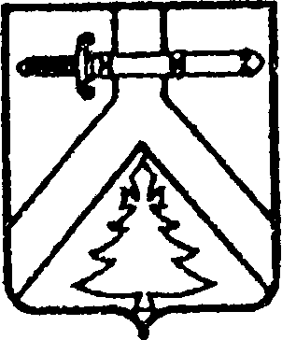

АДМИНИСТРАЦИЯ КОЧЕРГИНСКОГО СЕЛЬСОВЕТА

КУРАГИНСКОГО РАЙОНА КРАСНОЯРСКОГО КРАЯ

ПОСТАНОВЛЕНИЕ

07.11.2016 с. Кочергино № 57-п

О восстановлении разрешённого использования

земельного участка на кадастровом плане территории

В соответствие с Федеральным законом от 24.07.2007 № 122-ФЗ «О государственном кадастре недвижимости», статьёй 14 Федерального закона от 06.10.2003 № 131-ФЗ «Об общих принципах организации местного самоуправления в Российской Федерации», руководствуясь Уставом Кочергинского сельсовета, ПОСТАНОВЛЯЮ:

1. Восстановить разрешённое использование земельного участка на кадастровом квартале 24:23:3301003:34, расположенного по адресу: Российская Федерация, Красноярский край, Курагинский район, село Кочергино, улица Ленина, 119, площадью 2 804,0 кв.м., категория земель - земли населенных пунктов, разрешенное использование земельного участка – для эксплуатации заправочной станции.

2. Контроль за исполнением настоящего постановления оставляю за собой.

3. Постановление вступает в силу со дня подписания.

Глава сельсовета Е.А.Мосягина